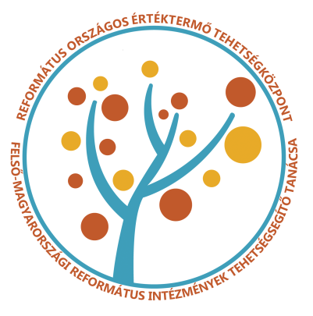

Kedves Diákok!

A Felső- magyarországi Református Intézmények Tehetségsegítő Tanácsa keresi az Év tehetséges diákját. A pályázat feltétele, hogy a tanács valamelyik tagjának intézményébe járj! Keresd a listát az iskoládban vagy a facebookon! A pályázat elbírálását a tanács vezetősége végzi.
A teendőd: Töltsd ki a pályázati adatlapot!
Küldd el e- mailen a tirektehetseg@gmail.com címre, vagy postán a következő címre Felső- magyarországi Református Intézmények Tehetségtanácsa, 3531 Miskolc, Füzes utca 27.!

Kategóriák: 10-14 évesek
15-19 évesek

Beküldési határidő: 2017. június 20.
Eredményhirdetés: 2017. július 30.

Az ünnepélyes díjátadóra a 2017/18-as tanévben a Református Iskolák Tanévnyitóján kerül sor.

